Démonstration 8
- Créer un nouvel assemblage.
- Verrouiller la fenêtre d’ouverture et placer les 3 pièces sur le plan de travail
- Lier la pièce 1 avec les deux autres.
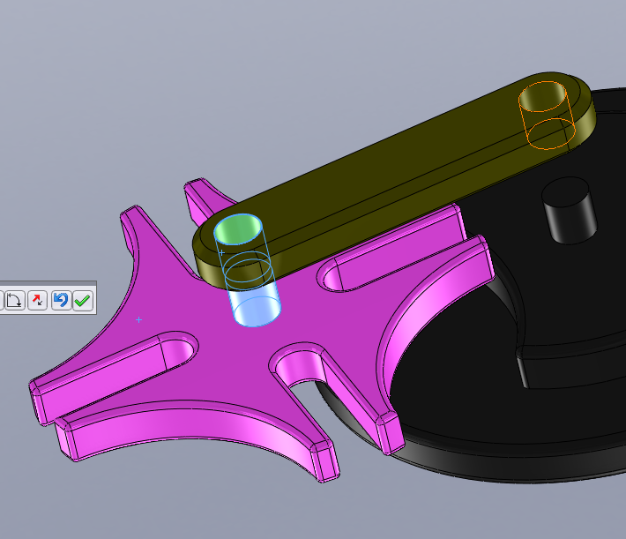
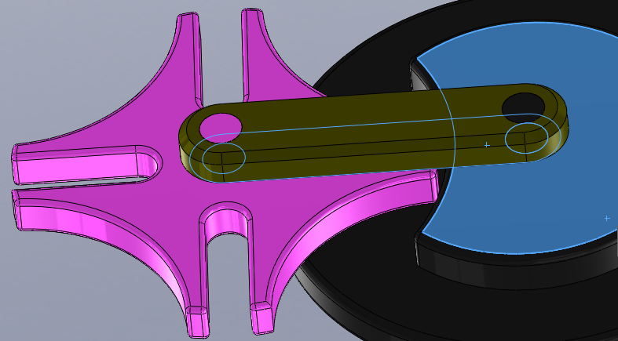
- L’assemblage est contraint mais que le mouvement désiré n’est pas bon car la pièce noire entre en interaction avec la pièce rose (faire bouger pour voir).
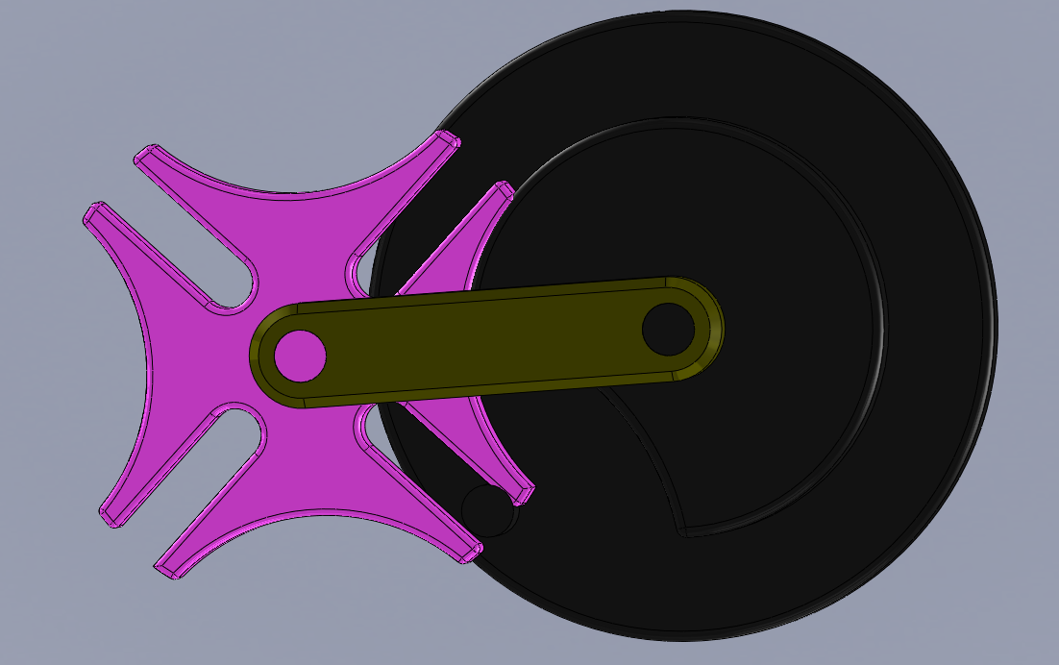
- Nous aimerions qu’il y ait une interaction entre la pièce noire et rose.
- Alors comment faire ce qu’on appelle des dynamiques physique. Donc ajouter une interaction entre les pièces ?
- Le but du mouvement est que la pièce noire entraine la pièce rose lorsqu’elle entre en butée avec cette dernière.
- La pièce rose n’est pas bien dans sa position initale. Donc nous devons la placer au début parfaitement concentrique à la pièce noire.
- Contraindre la pièce rose et noire coaxialement.
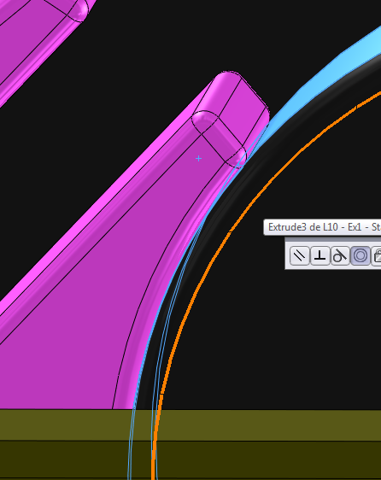
- Maintenant que la pièce rose est en place, nous voyons que nous ne pouvons plus la bouger. En effet celle-ci est suffisamment contrainte pour être bloquée. Mais ce n’est pas ce qu’on recherche. Tout ce qu’on voulait c’était placer la pièce rose dans sa position initiale.
- Supprimer la contrainte de coaxialité entre la pièce rose et noire.
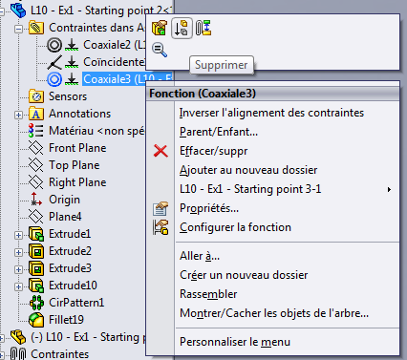

- Maintenant j’ai une pièce rose qui est en place et qui peut également bouger. Nous avons juste « annulé » la contrainte. Elle n’est pas complètement supprimée car vous pouvez la rétablir si vous avez envie.
- Cliquer sur déplacer le composant et activer la dynamique structurelle.

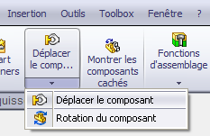
- Faire une rotation de la pièce noire.
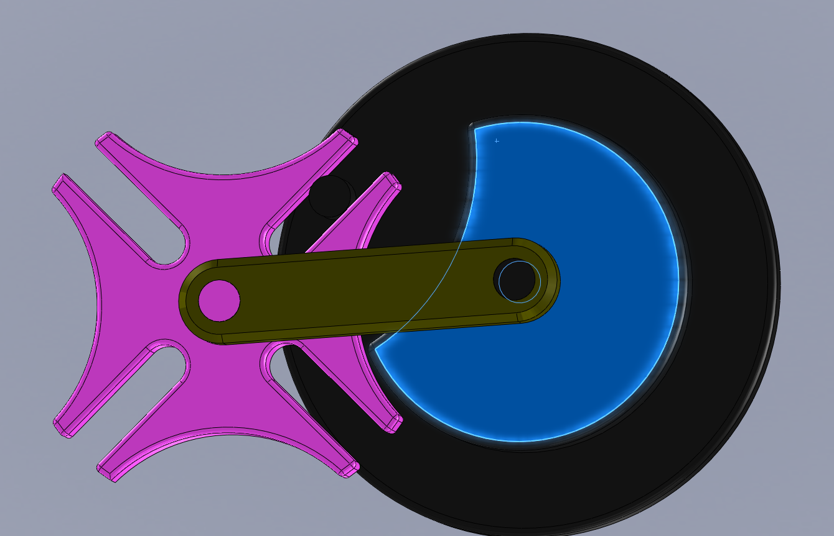

- Mon assemblage fonctionne parfaitement. Parce que tous les éléments ont été mis en place correctement. Donc parfois lorsque vous voulez utiliser cette dynamique structurelle vous pouvez avoir besoin de créer des contraintes puis de les supprimer afin de placer des composants correctement.

